EJE0705. Razor.
Ejercicio 7.
Realizar una aplicación web que solicite números y monte una lista con ellos hasta que se introduzca el número 0.
Cuando se pulse el cero, se procederá a contar la cantidad de veces que se ha introducido un número determinado.
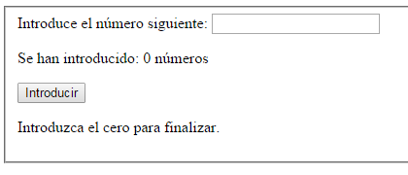

Se introducen números, uno a uno:
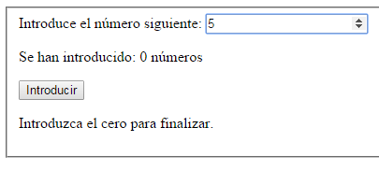

Si se introduce la serie 3 33 18 21 3 18 33 2 3 4, se debe devolver el resultado:
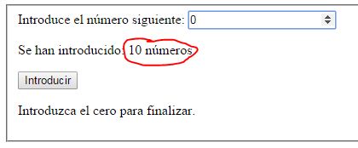

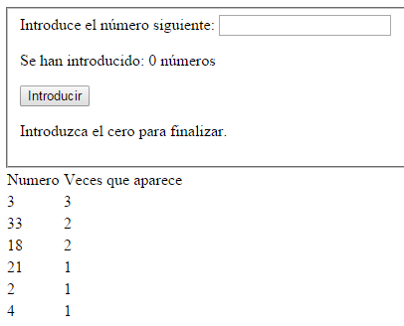

Se debe contar el número de elementos que se han introducido en la lista.
Cuando se realiza la acción final pulsando 0, se debe llevar la lista a vacía, para poder volver a empezar. Controlar errores de formato de números. Solo se admiten números enteros.
Ejercicio 8.
Realizar un web que, dado un número entero positivo, mostrar el mismo número utilizando imágenes.
